Resolución del Pleno del Instituto de Transparencia, Acceso a la Información Pública y Protección de Datos Personales del Estado de México y Municipios, con domicilio en Metepec, Estado de México; a catorce de septiembre de dos mil veintidós.
Visto el expediente formado con motivo del recurso de revisión 06904/INFOEM/IP/RR/2022, interpuesto por XXXXXXXXX XXXXXXXXX XXXXX, quien en lo sucesivo será identificado como la Recurrente, en contra de la respuesta del Poder Judicial, en lo sucesivo el Sujeto Obligado, se procede a dictar la presente resolución con base en los siguientes:
I. A N T E C E D E N T E S
1. Solicitud de acceso a la información. El veintidós de marzo de dos mil veintidós, la Recurrente presentó a través del Sistema de Acceso a la Información Mexiquense (SAIMEX), la solicitud de acceso a la información pública registrada con el número 00196/PJUDICI/IP/2022, mediante la cual requirió la información siguiente:
“Copia de todos los oficios entregados al área jurídica durante 1 de enero al 28 de febrero 2022” (Sic) (Énfasis añadido)
Modalidad de Entrega: A través del Sistema de Acceso a la Información Mexiquense (SAIMEX)
2. Solicitud de aclaración. El veintinueve de marzo de dos mil veintidós, el Sujeto Obligado notificó el requerimiento de aclaración de la solicitud de información, medularmente en los siguientes términos:
“Con fundamento en el articulo 159 de la Ley de Transparencia y Acceso a la Información Pública del Estado de México y Municipios, se le requiere para que dentro del plazo de diez días hábiles realice lo siguiente:
APRECIABLE SOLICITANTE: Visto el contenido de su solicitud de información y a fin de dar atención, se le requiere para que dentro del plazo de 10 (diez) días hábiles contados a partir del día siguiente de la presente notificación, proporcione mayores datos que permitan atender puntualmente su solicitud y manifieste con claridad qué oficios entregados al área jurídica durante el periodo que refiere son de su interés, ya que de la lectura a su solicitud no queda claro a que información desea acceder, lo cual es necesario para realizar la búsqueda específica y entrega precisa de lo requerido. Lo anterior, con fundamento en el artículo 159 de la Ley de Transparencia y Acceso a la Información Pública del Estado de México y Municipios. Sin más por el momento reciba un cordial saludo.
En caso de que no se desahogue el requerimiento señalado dentro del plazo citado se tendrá por no presentada la solicitud de información, quedando a salvo sus derechos para volver a presentar la solicitud, lo anterior con fundamento en el artículo 159 de la Ley invocada.
ATENTAMENTE
Lic. NORMA ANGÉLICA ZETINA MARTÍNEZ” (Sic)
3. Respuesta de requerimiento de Aclaración. En fecha treinta de marzo de la presente anualidad, la solicitante desahogó dicho requerimiento de la siguiente manera:
“TODOS los oficios recibidos y en su caso en versión publica recibidos por este sujeto obligado en la temporalidad señalada” (Sic)
4. Respuesta. El veintiséis de abril de dos mil veintidós, el Sujeto Obligado respondió a la solicitud de acceso a la información en los términos siguientes:
“Con fundamento en el artículo 163 de la Ley de Transparencia y Acceso a la Información Pública del Estado de México y Municipios, le contestamos que:
Se hace de su conocimiento que de conformidad con el artículo 178 de la Ley de Transparencia y Acceso a la Información Pública del Estado de México y Municipios cuenta con un plazo de 15 días hábiles posteriores a la notificación de la respuesta para interponer recurso de revisión.
ATENTAMENTE
Lic. NORMA ANGÉLICA ZETINA MARTÍNEZ” (sic)
Archivos adjuntos:
“Respuesta 0196-2022.pdf”: Consiste en un documento de tres fojas en el que se visualiza la respuesta del Sujeto Obligado, en la cual manifiesta que derivado de una búsqueda exhaustiva dentro de los diversos archivos, documentos y expedientes, se localizaron los oficios pero derivado de un análisis de riesgo ponderando la importancia y trascendencia del posible riesgo de entregar la información, dada su propia y especial naturaleza.
Derivado de ello, el Comité de Transparencia y Acceso a la Información Pública del Poder Judicial del Estado de México, mediante Sesión Extraordinaria 13/22, clasificó como información reservada por un plazo de cinco años o hasta en tanto causen estado, los expedientes relacionados con los oficios descritos en el inciso a) y de seis meses, los oficios descritos en el inciso b).

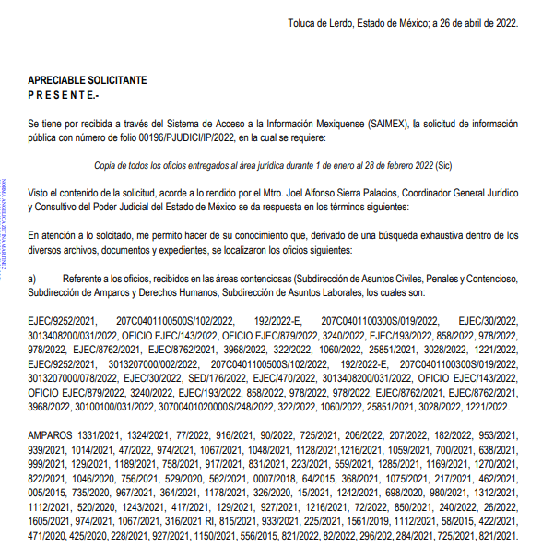

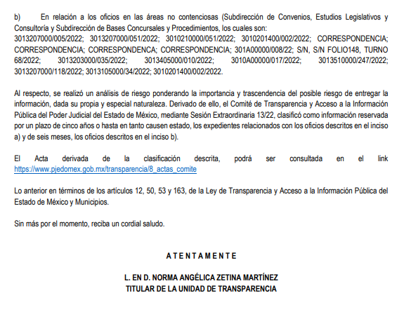
5. Interposición del recurso de revisión. El tres de mayo de dos mil veintidós, la Recurrente, inconforme con la respuesta, presentó el recurso de revisión a través del cual expresó lo siguiente:
a) Acto impugnado.
“respuesta” (Sic)
b) Motivos de inconformidad.
“no me dieron la información solicitada.” (Sic)
6. Turno. De conformidad con el artículo 185 fracción I de la Ley de Transparencia y Acceso a la Información Pública del Estado de México y Municipios vigente, el presente recurso de revisión se turnó por el sistema electrónico del Instituto de Transparencia, Acceso a la Información Pública y Protección de Datos Personales del Estado de México y Municipios, a la Comisionada Guadalupe Ramírez Peña, a efecto de que analizara sobre su admisión o su desechamiento.
7. Admisión del Recurso de revisión. El nueve de mayo de dos mil veintidós, este Instituto de Transparencia, Acceso a la Información Pública y Protección de Datos Personales del Estado de México y Municipios, admitió a trámite el recurso de revisión, dando un plazo máximo de siete días hábiles para que las partes manifestaran lo que a su derecho resultara conveniente, ofrecieran pruebas, formularan alegatos y el Sujeto Obligado presentara su informe justificado.
8. Manifestaciones. El Sujeto Obligado fue omiso en rendir su informe justificado, asimismo la Recurrente no realizó manifestaciones, ni formuló alegatos y no ofreció medios de prueba, por lo tanto, se tiene por precluido su derecho para tal efecto.

9. Ampliación de plazo. En fecha uno de septiembre de dos mil veintidós, se notificó a las partes el Acuerdo de Ampliación de Plazo para resolver los medios de impugnación que nos ocupan, en términos de lo dispuesto por el artículo 181, párrafo tercero de la Ley de Transparencia y Acceso a la Información Pública del Estado de México y Municipios.
Este organismo garante no pasa por alto justificar, que el plazo para emitir la resolución en el presente asunto encuentra justificación en el alto número de recursos de revisión recibidos dentro del primer semestre del año dos mil veintidós, que, en comparación con los recibidos el año pasado dentro del mismo periodo, se ha incrementado aproximadamente un 400%, circunstancia atípica que ha rebasado las capacidades técnicas y humanas del personal encargado de la proyección de las resoluciones a dichos medios de impugnación.
Por ello, es menester precisar que si bien se ha excedido el plazo para resolver el presente medio de impugnación, de conformidad con la ley de la materia, el plazo para emitir la resolución se encuentra justificado en los elementos para medir la razonabilidad de asuntos conforme a los parámetros establecidos por diversos órganos jurisdiccionales federales, aplicables también en procedimientos análogos, como el que nos ocupa.
Así, en términos de lo que establecen los artículos 8.1 y 25 de la Convención Americana sobre Derechos Humanos, los recursos deben ser sencillos y resolverse en el menor tiempo posible, tomando en consideración la dilación total del procedimiento; esto es, en un plazo razonable.
En ese sentido, el legislador fijó los términos procesales en las leyes, de manera general, sin que pudiera prever la variada gama de casos que son resueltos por los órganos jurisdiccionales o cuasi jurisdiccionales, tanto por la complejidad de los hechos, como por el número de casos que conocen.
Por ello, excepcionalmente, si un asunto es resuelto con posterioridad a los plazos señalados por la norma debe analizarse la razonabilidad del tiempo necesario para su resolución atentos a los siguientes criterios:
- Complejidad del Asunto: La complejidad de la prueba, la pluralidad de sujetos procesales, el tiempo transcurrido, las características y contexto del recurso.
- Actividad Procesal del interesado. Acciones u omisiones del interesado.
- Conducta de la Autoridad: Las Acciones u omisiones realizadas en el procedimiento. Así como si la autoridad actuó con la debida diligencia.
d. La afectación generada en la situación jurídica de la persona involucrada en el proceso: Violación a sus derechos humanos.
De modo que, cuando se trate de un asunto excepcional, por alguna o todas las características mencionadas; o bien, cuando el ingreso de asuntos al órgano jurisdiccional o cuasi jurisdiccional respectivo supere notoriamente al que podría considerarse normal, debe concluirse que es una excluyente de responsabilidad en relación con la actuación del funcionario, como ha acontecido en el caso que nos ocupa.
Argumento que encuentra sustento en la jurisprudencia P./J. 32/92 emitida por el Pleno de la Suprema Corte de Justicia de la Nación de rubro “TÉRMINOS PROCESALES. PARA DETERMINAR SI UN FUNCIONARIO JUDICIAL ACTUÓ INDEBIDAMENTE POR NO RESPETARLOS SE DEBE ATENDER AL PRESUPUESTO QUE CONSIDERÓ EL LEGISLADOR AL FIJARLOS Y LAS CARACTERÍSTICAS DEL CASO.”, visible en la Gaceta del Seminario Judicial de la Federación con el registro digital 205635.
Razones por las cuales cabe concluir que, la resolución al recurso de revisión se solventa hasta esta fecha, debido a que existe una excesiva carga de trabajo en desproporción a la capacidad de los recursos materiales y humanos con que cuenta este Instituto para atender la enorme demanda de usuarios que acuden para que se les garantice su Derecho de acceso a la información Pública y Protección de Datos Personales, aunado a la complejidad de los hechos a los que se refieren, así como al volumen del expediente, la extensión de los escritos y pruebas aportadas y desahogadas por las partes; lo que impide la tramitación de los recursos dentro de los términos legales previamente establecidos por la Ley, por tratarse de causas de fuerza mayor.
Al respecto, también son de considerar los criterios sostenidos por el Cuarto Tribunal Colegiado en Materia Administrativa del Primer Circuito, cuyos rubros y datos de identificación son los siguientes:
“PLAZO RAZONABLE PARA RESOLVER. DIMENSIÓN Y EFECTOS DE ESTE CONCEPTO CUANDO SE ADUCE EXCESIVA CARGA DE TRABAJO.” consultable en el Seminario Judicial de la Federación y su gaceta, con el registro digital 2002351.
“PLAZO RAZONABLE PARA RESOLVER. CONCEPTO Y ELEMENTOS QUE LO INTEGRAN A LA LUZ DEL DERECHO INTERNACIONAL DE LOS DERECHOS HUMANOS.”, visible en el Seminario Judicial de la Federación y su gaceta, con el registro digital 2002350.
Por ello, este organismo garante comprometido con la tutela de los derechos humanos confiados, señala que este exceso del plazo legal para resolver el presente asunto, resulta de carácter excepcional.
10. Cierre de instrucción. Una vez transcurrido el periodo otorgado a las partes para realizar sus manifestaciones y no habiendo documentos que integrar al expediente, el uno de septiembre de dos mil veintidós, la Comisionada Ponente determinó el cierre de instrucción en términos de la fracción VI del artículo 185 de la Ley de Transparencia y Acceso a la Información Pública del Estado de México y Municipios.
En razón de que fue debidamente sustanciado el expediente electrónico y no existen diligencias pendientes de desahogo, se emite la Resolución que conforme a Derecho proceda, de acuerdo con los siguientes:
II. C O N S I D E R A N D O
Primero. Competencia. El Instituto de Transparencia, Acceso a la Información Pública y Protección de Datos Personales del Estado de México y Municipios, es competente para conocer y resolver el presente recurso de revisión interpuesto por la Recurrente, conforme a lo dispuesto en los artículos 6, apartado A de la Constitución Política de los Estados Unidos Mexicanos; 5 párrafos trigésimo, trigésimo primero y trigésimo segundo fracciones IV y V de la Constitución Política del Estado Libre y Soberano de México; 2, fracción II; 29, 36 fracciones I y II; 176, 178, 181, 185, fracción I, 186 y 188 de la Ley Transparencia y Acceso a la Información Pública del Estado de México y Municipios; 9, fracciones I y XXIV y 11 del Reglamento Interior del Instituto de Transparencia, Acceso a la Información Pública y Protección de Datos Personales del Estado de México y Municipios.
Segundo. Oportunidad y Procedibilidad del Recurso de Revisión. Previo al estudio del fondo del asunto, se procede a analizar los requisitos de oportunidad y procedibilidad que debe reunir el recurso de revisión interpuesto, previstos en los artículos 178 y 180 de la Ley de Transparencia y Acceso a la Información Pública del Estado de México y Municipios.
El recurso de revisión fue interpuesto dentro del plazo de quince días hábiles, previsto en el artículo 178 de la Ley de Transparencia y Acceso a la Información Pública del Estado de México y Municipios, toda vez que el Sujeto Obligado respondió a la solicitud de información el veintiséis de abril de dos mil veintidós, mientras que el recurso de revisión se interpuso el tres de mayo de dos mil veintidós, esto es, el quinto día hábil posterior en que tuvo conocimiento de la respuesta impugnada.
Por ello, se concluye la acreditación plena de los elementos formales precisados por el artículo 180 de la Ley de Transparencia y Acceso a la Información Pública del Estado de México y Municipios, en atención a que fue presentado mediante el formato visible en el SAIMEX.
Finalmente, se advierte que resulta procedente la interposición del recurso, según lo manifestado por el recurrente en sus motivos de inconformidad, de acuerdo al artículo 179, fracciones I y II del ordenamiento legal citado, que a la letra dice:
“Artículo 179. El recurso de revisión es un medio de protección que la Ley otorga a los particulares, para hacer valer su derecho de acceso a la información pública, y procederá en contra de las siguientes causas:
I. La negativa a la información solicitada;
II. La clasificación de la información;”
(Énfasis añadido)
Tercero. Materia de la revisión. De la revisión a las constancias y documentos que obran en el expediente electrónico se advierte, que el tema sobre el que este Organismo Garante de Transparencia y Acceso a la Información se pronunciará será: verificar si la respuesta otorgada por el Sujeto Obligado es adecuada y suficiente para satisfacer el derecho de acceso a la información pública de la parte Recurrente, o en su defecto, en caso de ser procedente, ordenar la entrega de información oportuna.
Cuarto. Estudio del asunto. Antes de entrar al análisis de los pronunciamientos del Sujeto Obligado en la respuesta proporcionada, es necesario mencionar que el derecho de acceso a la información está consagrado en instrumentos internacionales de los cuales el Estado Mexicano se ha adherido, sin oponer reserva alguna sobre lo que nos interesa, adoptando dichas disposiciones al Derecho Interno, específicamente a nivel Constitucional, tal y como lo prevén los arábigos 1 párrafos primero, segundo y tercero y 6 apartado A fracciones I, II, III, IV, V, VI y VII que a la letra señalan:
Artículo 1o. En los Estados Unidos Mexicanos todas las personas gozarán de los derechos humanos reconocidos en esta Constitución y en los tratados internacionales de los que el Estado Mexicano sea parte, así como de las garantías para su protección, cuyo ejercicio no podrá restringirse ni suspenderse, salvo en los casos y bajo las condiciones que esta Constitución establece.
Las normas relativas a los derechos humanos se interpretarán de conformidad con esta Constitución y con los tratados internacionales de la materia favoreciendo en todo tiempo a las personas la protección más amplia.
Todas las autoridades, en el ámbito de sus competencias, tienen la obligación de promover, respetar, proteger y garantizar los derechos humanos de conformidad con los principios de universalidad, interdependencia, indivisibilidad y progresividad. En consecuencia, el Estado deberá prevenir, investigar, sancionar y reparar las violaciones a los derechos humanos, en los términos que establezca la ley
[…]
“Artículo 6o.
[...]
A. Para el ejercicio del derecho de acceso a la información, la Federación y las entidades federativas, en el ámbito de sus respectivas competencias, se regirán por los siguientes principios y bases:
I. Toda la información en posesión de cualquier autoridad, entidad, órgano y organismo de los Poderes Ejecutivo, Legislativo y Judicial, órganos autónomos, partidos políticos, fideicomisos y fondos públicos, así como de cualquier persona física, moral o sindicato que reciba y ejerza recursos públicos o realice actos de autoridad en el ámbito federal, estatal y municipal, es pública y sólo podrá ser reservada temporalmente por razones de interés público y seguridad nacional, en los términos que fijen las leyes. En la interpretación de este derecho deberá prevalecer el principio de máxima publicidad. Los sujetos obligados deberán documentar todo acto que derive del ejercicio de sus facultades, competencias o funciones, la ley determinará los supuestos específicos bajo los cuales procederá la declaración de inexistencia de la información.
II. La información que se refiere a la vida privada y los datos personales será protegida en los términos y con las excepciones que fijen las leyes.
III. Toda persona, sin necesidad de acreditar interés alguno o justificar su utilización, tendrá acceso gratuito a la información pública, a sus datos personales o a la rectificación de éstos.
IV. Se establecerán mecanismos de acceso a la información y procedimientos de revisión expeditos que se sustanciarán ante los organismos autónomos especializados e imparciales que establece esta Constitución.
V. Los sujetos obligados deberán preservar sus documentos en archivos administrativos actualizados y publicarán, a través de los medios electrónicos disponibles, la información completa y actualizada sobre el ejercicio de los recursos públicos y los indicadores que permitan rendir cuenta del cumplimiento de sus objetivos y de los resultados obtenidos.
VI. Las leyes determinarán la manera en que los sujetos obligados deberán hacer pública la información relativa a los recursos públicos que entreguen a personas físicas o morales.
VII. La inobservancia a las disposiciones en materia de acceso a la información pública será sancionada en los términos que dispongan las leyes. [...]
Esto es, que cualquier persona tiene el derecho al acceso de la información pública, información que consiste en aquella que sea generada, obtenida, adquirida, transformada, administrada o en posesión de los Sujetos Obligados, como así también lo señala la Ley de Transparencia y Acceso a la Información Pública del Estado de México y Municipios en su artículo 4, que toda la información generada, obtenida, adquirida, transformada, administrada o en posesión de los sujetos obligados, es pública y accesible, de manera permanente a cualquier persona, privilegiando el principio de máxima publicidad, como así lo establece dicha determinación, que a continuación se transcribe para un mejor entendimiento:
“Artículo 4. El derecho humano de acceso a la información pública es la prerrogativa de las personas para buscar, difundir, investigar, recabar, recibir y solicitar información pública, sin necesidad de acreditar personalidad ni interés jurídico.
Toda la información generada, obtenida, adquirida, transformada, administrada o en posesión de los sujetos obligados es pública y accesible de manera permanente a cualquier persona, en los términos y condiciones que se establezcan en los tratados internacionales de los que el Estado mexicano sea parte, en la Ley General, la presente Ley y demás disposiciones de la materia, privilegiando el principio de máxima publicidad de la información. Solo podrá ser clasificada excepcionalmente Ley de Transparencia y Acceso a la Información Pública del Estado de México y Municipios 29 como reservada temporalmente por razones de interés público, en los términos de las causas legítimas y estrictamente necesarias previstas por esta Ley.
Los sujetos obligados deben poner en práctica, políticas y programas de acceso a la información que se apeguen a criterios de publicidad, veracidad, oportunidad, precisión y suficiencia en beneficio de los solicitantes.”(Sic)
De lo precedente, se desprende que los Sujetos Obligados tiene la obligación o deber de atender las solicitudes de acceso a la información pública que se les hagan de su conocimiento y proporcionar la información pública que obren en su poder como así lo establece el artículo 12 de la Ley de Transparencia y Acceso a la Información Pública del Estado de México y Municipios, el cual a la letra dice:
“Artículo 12. Quienes generen, recopilen, administren, manejen, procesen, archiven o conserven información pública serán responsables de la misma en los términos de las disposiciones jurídicas aplicables.
Los sujetos obligados sólo proporcionarán la información pública que se les requiera y que obre en sus archivos y en el estado en que ésta se encuentre. La obligación de proporcionar información no comprende el procesamiento de la misma, ni el presentarla conforme al interés del solicitante; no estarán obligados a generarla, resumirla, efectuar cálculos o practicar investigaciones.” (Sic)
Es decir, que el derecho de acceso a la información pública se satisface en aquellos casos en que se entregue documento en que conste la información requerida, toda vez que, los Sujetos Obligados no tienen el deber de generar, poseer o administrar la información pública con el grado de detalle solicitado; esto es, que no tienen el deber de generar un documento ad hoc, para satisfacer el derecho de acceso a la información pública, como así lo establece el criterio 03/17 emitido por el Instituto Nacional de Transparencia, Acceso a la Información Pública y Protección de Datos Personales, el cual señala lo siguiente:
03/17
“NO EXISTE OBLIGACIÓN DE ELABORAR DOCUMENTOS AD HOC PARA ATENDER LAS SOLICITUDES DE ACCESO A LA INFORMACIÓN.
Los artículos 129 de la Ley General de Transparencia y Acceso a la Información Pública y 130, párrafo cuarto, de la Ley Federal de Transparencia y Acceso a la Información Pública, señalan que los sujetos obligados deberán otorgar acceso a los documentos que se encuentren en sus archivos o que estén obligados a documentar, de acuerdo con sus facultades, competencias o funciones, conforme a Las características físicas de la información o del lugar donde se encuentre. Por lo anterior, los sujetos obligados deben garantizar el derecho de acceso a la información del particular, proporcionando la información con la que cuentan en el formato en que la misma obre en sus archivos; sin necesidad de elaborar documentos ad hoc para atender las solicitudes de información."(Sic)
Por otra parte, y aunado a lo antepuesto, el último párrafo del artículo 24 de la Ley de la materia, dispone que los Sujetos Obligados sólo proporcionarán la información pública que generen, administren o posean en el ejercicio de sus atribuciones; por consiguiente, la información pública se encuentra a disposición de cualquier persona, lo que implica que es deber de los Sujetos Obligados, garantizar el Derecho de Acceso a la Información Pública.
Siempre y cuando no se trate de información reservada o clasificada, que difundirla pondría en riesgo la seguridad jurídica y física del titular de la información, debiendo tener audacia los Sujetos Obligados para cuidar esta información a través del acuerdo clasificatorio del comité de transparencia y la versión pública que emita el servidor público habilitado de cada Sujeto Obligado; como así se establece en la Ley de Transparencia y Acceso a la Información Pública del Estado de México y Municipios.
En conclusión, el derecho de acceso a la información pública, consiste en que la información solicitada conste en un documento en cualquiera de sus formas, a saber: expedientes, reportes, estudios, actas, resoluciones, oficios, correspondencia, acuerdos, directivas, directrices, circulares, contratos, convenios, instructivos, notas, memorandos, estadísticas o bien, cualquier otro registro que documente el ejercicio de las facultades, funciones y competencias de los Sujetos Obligados; los que, podrán estar en cualquier medio, sea escrito, impreso, sonoro, visual, electrónico, informático u holográfico de conformidad con el artículo 3, fracción XI de la Ley de la materia, el cual señala lo siguiente:
“Artículo 3. Para los efectos de la presente Ley se entenderá por:
…
XI. Documento: Los expedientes, reportes, estudios, actas, resoluciones, oficios, correspondencia, acuerdos, directivas, directrices, circulares, contratos, convenios, instructivos, notas, memorandos, estadísticas o bien, cualquier otro registro que documente el ejercicio de las facultades, funciones y competencias de los sujetos obligados, sus servidores públicos e integrantes, sin importar su fuente o fecha de elaboración. Los documentos podrán estar en cualquier medio, sea escrito, impreso, sonoro, visual, electrónico, informático u holográfico…” (Sic)
Siendo aplicable, el Criterio de interpretación en el orden administrativo número 0002-11, emitido por Acuerdo del Pleno del Instituto de Transparencia y Acceso a la Información Pública del Estado de México y Municipios; publicado en el Periódico Oficial del Gobierno del Estado Libre y Soberano de México “Gaceta del Gobierno”, el diecinueve de octubre de dos mil once, cuyo rubro y texto refieren lo siguiente:
“CRITERIO 0002-11
INFORMACIÓN PÚBLICA, CONCEPTO DE, EN MATERIA DE TRANSPARENCIA. INTERPRETACIÓN SISTEMÁTICA DE LOS ARTÍCULOS 2°, FRACCIÓN V, XV, Y XVI, 3°, 4°, 11 Y 41. De conformidad con los artículos antes referidos, el derecho de acceso a la información pública, se define en cuanto a su alcance y resultado material, el acceso a los archivos, registros y documentos públicos, administrados, generados o en posesión de los órganos u organismos públicos, en virtud del ejercicio de sus funciones de derecho público, sin importar su fuente, soporte o fecha de elaboración.
En consecuencia el acceso a la información se refiere a que se cumplan cualquiera de los siguientes tres supuestos:
- Que se trate de información registrada en cualquier soporte documental, que en ejercicio de las atribuciones conferidas, sea generada por los Sujetos Obligados;
- Que se trate de información registrada en cualquier soporte documental, que en ejercicio de las atribuciones conferidas, sea administrada por los Sujetos Obligados, y
3. Que se trate de información registrada en cualquier soporte documental, que en ejercicio de las atribuciones conferidas, se encuentre en posesión de los Sujetos Obligados.” (Sic)
De ahí que el Sujeto Obligado cuenta con el deber de satisfacer las solicitudes de acceso a la información que le sean formuladas y entregar la información pública que obre en sus archivos; más aún si la misma se trata de información pública de oficio la cual se relaciona con aquella que se genere de acuerdo con sus facultades, atribuciones señaladas por la Ley en la materia, así como de interés público, es decir, aquella que resulta relevante o beneficiosa para la sociedad y no simplemente de interés individual, y cuya divulgación resulta útil para que el público comprenda las actividades que llevan a cabo los Sujetos Obligados.
Ahora bien, para profundizar en el estudio del presente asunto, es conveniente recordar que la parte solicitante requirió al Sujeto Obligado, le proporcionara lo siguiente:
- Copia de todos los oficios entregados al área jurídica durante 1 de enero al 28 de febrero 2022.
En su respuesta, el Sujeto Obligado por conducto del Coordinador General Jurídico y Consultivo del Poder Judicial del Estado de México, refirió que, derivado de una búsqueda exhaustiva dentro de los diversos archivos, documentos y expedientes, se localizaron los oficios siguientes:
a) Referente a los oficios, recibidos en las áreas contenciosas (Subdirección de Asuntos Civiles, Penales y Contencioso, Subdirección de Amparos y Derechos Humanos, Subdirección de Asuntos Laborales, los cuales son: EJEC/9252/2021, 207C0401100500S/102/2022, 192/2022-E, 207C0401100300S/019/2022, EJEC/30/2022, 3013408200/031/2022, OFICIO EJEC/143/2022, OFICIO EJEC/879/2022, 3240/2022, EJEC/193/2022, 858/2022, 978/2022, 978/2022, EJEC/8762/2021, EJEC/8762/2021, 3968/2022, 322/2022, 1060/2022, 25851/2021, 3028/2022, 1221/2022, EJEC/9252/2021, 3013207000/002/2022, 207C0401100500S/102/2022, 192/2022-E, 207C0401100300S/019/2022, 3013207000/078/2022, EJEC/30/2022, SED/176/2022, EJEC/470/2022, 3013408200/031/2022, OFICIO EJEC/143/2022, OFICIO EJEC/879/2022, 3240/2022, EJEC/193/2022, 858/2022, 978/2022, 978/2022, EJEC/8762/2021, EJEC/8762/2021, 3968/2022, 30100100/031/2022, 30700401020000S/248/2022, 322/2022, 1060/2022, 25851/2021, 3028/2022, 1221/2022. AMPAROS 1331/2021, 1324/2021, 77/2022, 916/2021, 90/2022, 725/2021, 206/2022, 207/2022, 182/2022, 953/2021, 939/2021, 1014/2021, 47/2022, 974/2021, 1067/2021, 1048/2021, 1128/2021,1216/2021, 1059/2021, 700/2021, 638/2021, 999/2021, 129/2021, 1189/2021, 758/2021, 917/2021, 831/2021, 223/2021, 559/2021, 1285/2021, 1169/2021, 1270/2021, 822/2021, 1046/2020, 756/2021, 529/2020, 562/2021, 0007/2018, 64/2015, 368/2021, 1075/2021, 217/2021, 462/2021, 005/2015, 735/2020, 967/2021, 364/2021, 1178/2021, 326/2020, 15/2021, 1242/2021, 698/2020, 980/2021, 1312/2021, 1112/2021, 520/2020, 1243/2021, 417/2021, 129/2021, 927/2021, 1216/2021, 72/2022, 850/2021, 240/2022, 26/2022, 1605/2021, 974/2021, 1067/2021, 316/2021 RI, 815/2021, 933/2021, 225/2021, 1561/2019, 1112/2021, 58/2015, 422/2021, 471/2020, 425/2020, 228/2021, 927/2021, 1150/2021, 556/2015, 821/2022, 82/2022, 296/202, 284/2021, 725/2021, 821/2021.
b) En relación a los oficios en las áreas no contenciosas (Subdirección de Convenios, Estudios Legislativos y Consultoría y Subdirección de Bases Concursales y Procedimientos, los cuales son: 3013207000/005/2022; 3013207000/051/2022; 3010210000/051/2022; 3010201400/002/2022; CORRESPONDENCIA; CORRESPONDENCIA; CORRESPONDENCA; CORRESPONDENCIA; 301A00000/008/22; S/N, S/N FOLIO148, TURNO 68/2022; 3013203000/035/2022; 3013405000/010/2022; 3010A00000/017/2022; 3013510000/247/2022; 3013207000/118/2022; 3013105000/34/2022; 3010201400/002/2022.
Al respecto, se realizó un análisis de riesgo ponderando la importancia y trascendencia del posible riesgo de entregar la información, dada su propia y especial naturaleza. Derivado de ello, el Comité de Transparencia y Acceso a la Información Pública del Poder Judicial del Estado de México, mediante Sesión Extraordinaria 13/22, clasificó como información reservada por un plazo de cinco años o hasta en tanto causen estado, los expedientes relacionados con los oficios descritos en el inciso a) y de seis meses, los oficios descritos en el inciso b).
Asimismo, remitió la liga electrónica en la que podía ser consultada dicha Acta: https://www.pjedomex.gob.mx/transparencia/8_actas_comite.
Una vez conocida la respuesta del Sujeto Obligado, la Recurrente interpuso el recurso de revisión que nos ocupa, en el que medularmente se inconformó por la negativa a entregar la información solicitada.
Posteriormente, una vez que se desahogó la admisión de este medio de impugnación, de las constancias que obran en el expediente electrónico, se advierte que las partes fueron omisas en emitir su informe justificado, manifestaciones, alegatos o cualquier argumento que a su derecho conviniera, por lo que se tiene por precluido su derecho para tal efecto.
Ahora bien, una vez determinadas las posturas de las partes, conviene mencionar que de las constancias que integran el expediente electrónico relacionado con el recurso de revisión materia de estudio, se colige que el Sujeto Obligado no niega la competencia para conocer de la información solicitada, sino por el contrario, con la respuesta pronunciada por el servidor público habilitado asevera que es competente para conocer de la solicitud de información, lo anterior es así, ya que el estudio enunciado tiene por objeto determinar si los Sujetos Obligados generan, poseen o administran la información solicitada, sin embargo, en aquellos casos en que estos han asumido la competencia, sería ocioso y a nada práctico nos conduciría su estudio, ya que, se insiste, el ente obligado asumió la competencia referida, actualizándose el supuesto previsto en el artículo 12 de la legislación aplicable en la materia, que es del tenor literal siguiente:
“Artículo 12. Quienes generen, recopilen, administren, manejen, procesen, archiven o conserven información pública serán responsables de la misma en los términos de las disposiciones jurídicas aplicables.
Los sujetos obligados sólo proporcionarán la información pública que se les requiera y que obre en sus archivos y en el estado en que ésta se encuentre. La obligación de proporcionar información no comprende el procesamiento de la misma, ni el presentarla conforme al interés del solicitante; no estarán obligados a generarla, resumirla, efectuar cálculos o practicar investigaciones.”
En este orden de ideas, se advierte que en su respuesta, el Sujeto Obligado asumió contar con los oficios requeridos, al señalar lo siguiente:
Derivado de una búsqueda exhaustiva dentro de los diversos archivos, documentos y expedientes, se localizaron los oficios siguientes:
a) Referente a los oficios, recibidos en las áreas contenciosas (Subdirección de Asuntos Civiles, Penales y Contencioso, Subdirección de Amparos y Derechos Humanos, Subdirección de Asuntos Laborales, los cuales son: EJEC/9252/2021, 207C0401100500S/102/2022, 192/2022-E, 207C0401100300S/019/2022, EJEC/30/2022, 3013408200/031/2022, OFICIO EJEC/143/2022, OFICIO EJEC/879/2022, 3240/2022, EJEC/193/2022, 858/2022, 978/2022, 978/2022, EJEC/8762/2021, EJEC/8762/2021, 3968/2022, 322/2022, 1060/2022, 25851/2021, 3028/2022, 1221/2022, EJEC/9252/2021, 3013207000/002/2022, 207C0401100500S/102/2022, 192/2022-E, 207C0401100300S/019/2022, 3013207000/078/2022, EJEC/30/2022, SED/176/2022, EJEC/470/2022, 3013408200/031/2022, OFICIO EJEC/143/2022, OFICIO EJEC/879/2022, 3240/2022, EJEC/193/2022, 858/2022, 978/2022, 978/2022, EJEC/8762/2021, EJEC/8762/2021, 3968/2022, 30100100/031/2022, 30700401020000S/248/2022, 322/2022, 1060/2022, 25851/2021, 3028/2022, 1221/2022. AMPAROS 1331/2021, 1324/2021, 77/2022, 916/2021, 90/2022, 725/2021, 206/2022, 207/2022, 182/2022, 953/2021, 939/2021, 1014/2021, 47/2022, 974/2021, 1067/2021, 1048/2021, 1128/2021,1216/2021, 1059/2021, 700/2021, 638/2021, 999/2021, 129/2021, 1189/2021, 758/2021, 917/2021, 831/2021, 223/2021, 559/2021, 1285/2021, 1169/2021, 1270/2021, 822/2021, 1046/2020, 756/2021, 529/2020, 562/2021, 0007/2018, 64/2015, 368/2021, 1075/2021, 217/2021, 462/2021, 005/2015, 735/2020, 967/2021, 364/2021, 1178/2021, 326/2020, 15/2021, 1242/2021, 698/2020, 980/2021, 1312/2021, 1112/2021, 520/2020, 1243/2021, 417/2021, 129/2021, 927/2021, 1216/2021, 72/2022, 850/2021, 240/2022, 26/2022, 1605/2021, 974/2021, 1067/2021, 316/2021 RI, 815/2021, 933/2021, 225/2021, 1561/2019, 1112/2021, 58/2015, 422/2021, 471/2020, 425/2020, 228/2021, 927/2021, 1150/2021, 556/2015, 821/2022, 82/2022, 296/202, 284/2021, 725/2021, 821/2021.
b) En relación a los oficios en las áreas no contenciosas (Subdirección de Convenios, Estudios Legislativos y Consultoría y Subdirección de Bases Concursales y Procedimientos, los cuales son: 3013207000/005/2022; 3013207000/051/2022; 3010210000/051/2022; 3010201400/002/2022; CORRESPONDENCIA; CORRESPONDENCIA; CORRESPONDENCA; CORRESPONDENCIA; 301A00000/008/22; S/N, S/N FOLIO148, TURNO 68/2022; 3013203000/035/2022; 3013405000/010/2022; 3010A00000/017/2022; 3013510000/247/2022; 3013207000/118/2022; 3013105000/34/2022; 3010201400/002/2022.
Al respecto, se realizó un análisis de riesgo ponderando la importancia y trascendencia del posible riesgo de entregar la información, dada su propia y especial naturaleza. Derivado de ello, el Comité de Transparencia y Acceso a la Información Pública del Poder Judicial del Estado de México, mediante Sesión Extraordinaria 13/22, clasificó como información reservada por un plazo de cinco años o hasta en tanto causen estado, los expedientes relacionados con los oficios descritos en el inciso a) y de seis meses, los oficios descritos en el inciso b).
Asimismo, remitió la liga electrónica en la que podía ser consultada dicha Acta: https://www.pjedomex.gob.mx/transparencia/8_actas_comite.
En aras de localizar el Acta de la Sesión Extraordinaria 13/22 referida por el Sujeto Obligado, este Instituto ingresó a la liga electrónica señalada, obteniendo lo siguiente:
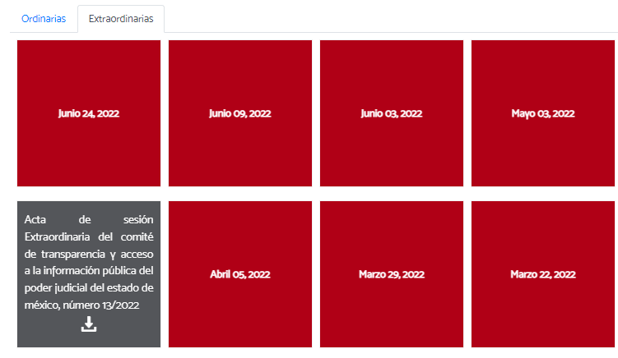
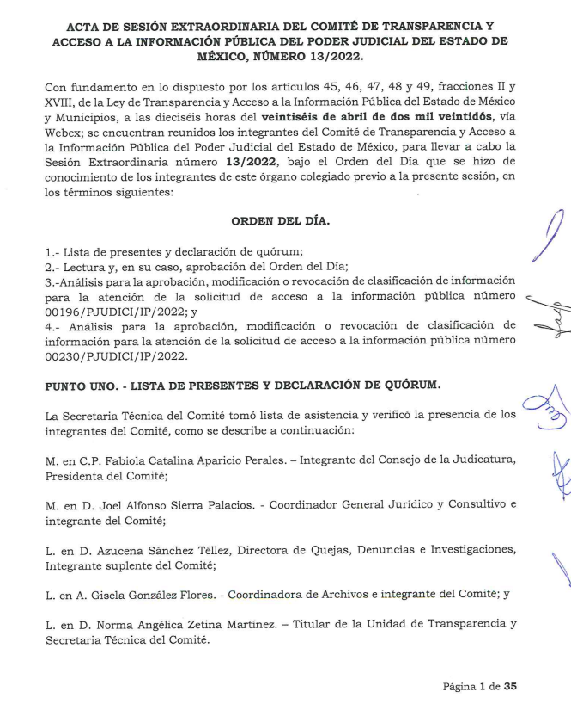

En ese sentido, es de destacar que conforme al artículo 134 de la Ley de Transparencia y Acceso a la Información Pública del Estado de México y Municipios, y el Sexto de los Lineamientos Generales en Materia de Clasificación y Desclasificación de la Información, así como para la elaboración de Versiones Públicas -Lineamientos Generales-, los sujetos obligados no podrán emitir acuerdos de carácter general que clasifiquen documentos o expedientes; por lo que, la clasificación de información se llevará a cabo mediante un análisis caso por caso.

Además de lo anterior, el artículo 131 de la Ley en referencia, así como el Quinto de los Lineamientos Generales precisan que los sujetos obligados deben fundar y motivar debidamente la clasificación de la información, por su parte el Octavo del dispositivo legal precisa que:

LINEAMIENTOS GENERALES EN MATERIA DE CLASIFICACIÓN Y DESCLASIFICACIÓN DE LA INFORMACIÓN, ASÍ COMO PARA LA ELABORACIÓN DE VERSIONES PÚBLICAS.

Octavo. Para fundar la clasificación de la información se debe señalar el artículo, fracción, inciso, párrafo o numeral de la ley o tratado internacional suscrito por el Estado mexicano que expresamente le otorga el carácter de reservada o confidencial.

Para motivar la clasificación se deberán señalar las razones o circunstancias especiales que lo llevaron a concluir que el caso particular se ajusta al supuesto previsto por la norma legal invocada como fundamento.

En caso de referirse a información reservada, la motivación de la clasificación también deberá comprender las circunstancias que justifican el establecimiento de determinado plazo de reserva.

Tratándose de información clasificada como confidencial respecto de la cual se haya determinado su conservación permanente por tener valor histórico, ésta conservará tal carácter de conformidad con la normativa aplicable en materia de archivos.

Los documentos contenidos en los archivos históricos y los identificados como históricos confidenciales no serán susceptibles de clasificación como reservados.

Asimismo, el Trigésimo tercero de los Lineamientos Generales establece la forma en que debe fundamentar y motivar la reserva de la información, es decir, a través de los siguientes pasos:

Trigésimo tercero. Para la aplicación de la prueba de daño a la que hace referencia el artículo 104 de la Ley General, los sujetos obligados atenderán lo siguiente:

I. Se deberá citar la fracción y, en su caso, la causal aplicable del artículo 113 de la Ley General, vinculándola con el Lineamiento específico del presente ordenamiento y, cuando corresponda, el supuesto normativo que expresamente le otorga el carácter de información reservada;
II. Mediante la ponderación de los intereses en conflicto, los sujetos obligados deberán demostrar que la publicidad de la información solicitada generaría un riesgo de perjuicio y por lo tanto, tendrán que acreditar que este último rebasa el interés público protegido por la reserva;
III. Se debe de acreditar el vínculo entre la difusión de la información y la afectación del interés jurídico tutelado de que se trate;
IV. Precisar las razones objetivas por las que la apertura de la información generaría una afectación, a través de los elementos de un riesgo real, demostrable e identificable;
V. En la motivación de la clasificación, el sujeto obligado deberá acreditar las circunstancias de modo, tiempo y lugar del daño, y
VI. Deberán elegir la opción de excepción al acceso a la información que menos lo restrinja, la cual será adecuada y proporcional para la protección del interés público, y deberá interferir lo menos posible en el ejercicio efectivo del derecho de acceso a la información.

Por lo que para determinar si el Sujeto Obligado fundó y motivó la clasificación de la información, resulta procedente analizar el Acuerdo emitido por su Comité de Transparencia, al tenor de lo siguiente:

 | Cumplió: | Contenido
Número de folio de la solicitud | Sí | 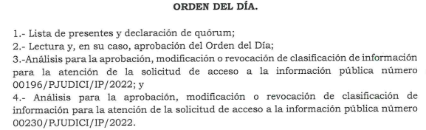  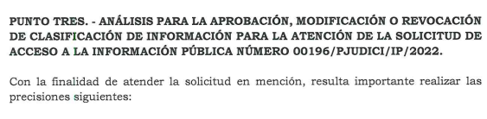
Referencia de la información solicitada | Si | 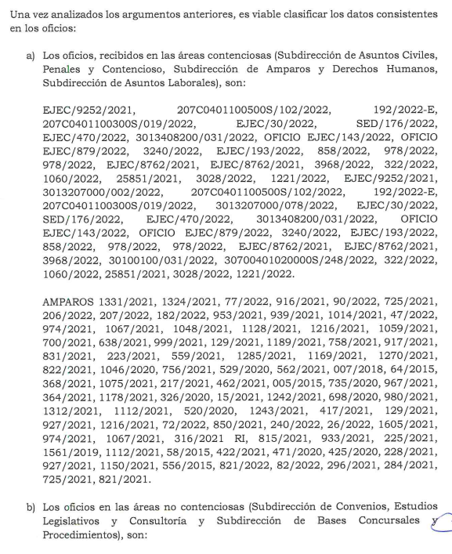  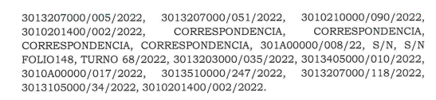
Causal aplicable del artículo 113 de la Ley General, vinculándola con el Lineamiento específico del presente ordenamiento y, cuando corresponda, el supuesto normativo que expresamente le otorga el carácter de información reservada | Parcialmente | 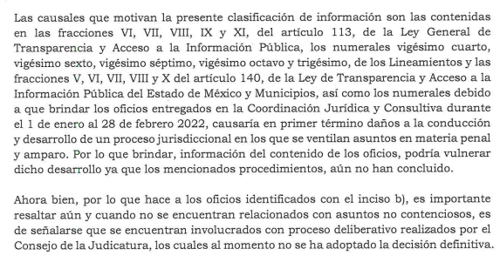
Fundamento y Motivación Legal | Parcialmente | 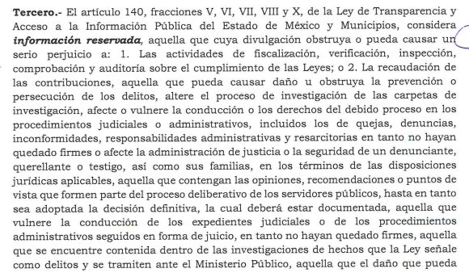  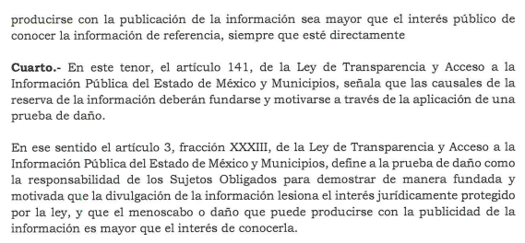
Conexión entre los fundamentos y motivos que dieron origen a la Reserva de la información | No  Observaciones: sólo se citan artículos
Prueba de Daño
Riesgo Real, Demostrable e Identificable | Parcialmente | 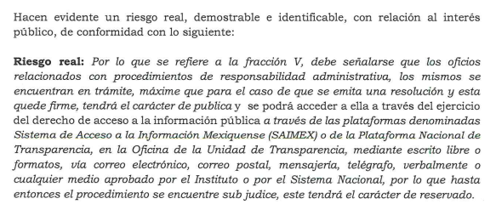  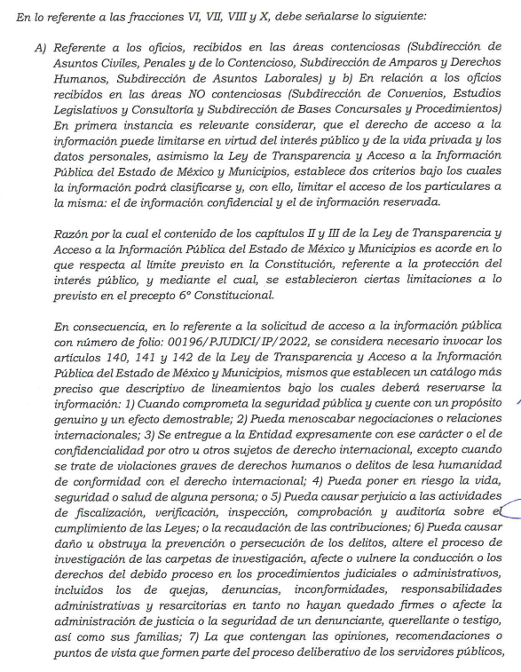    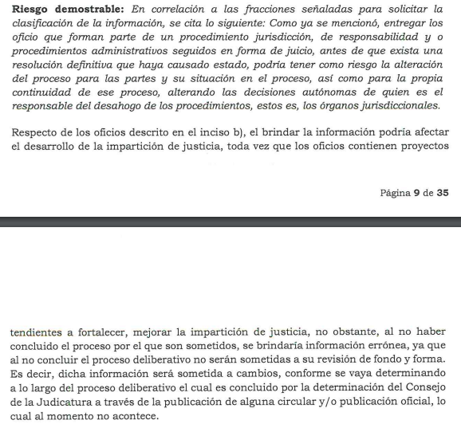  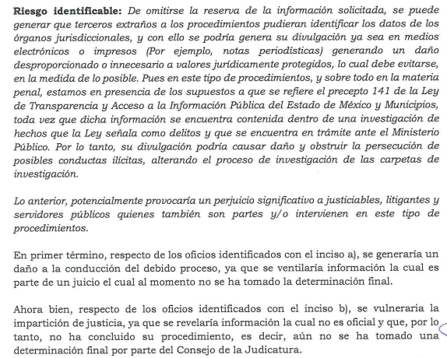  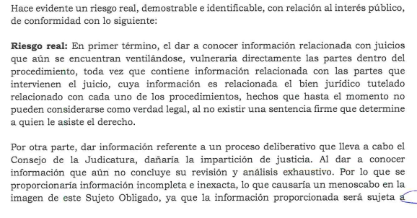  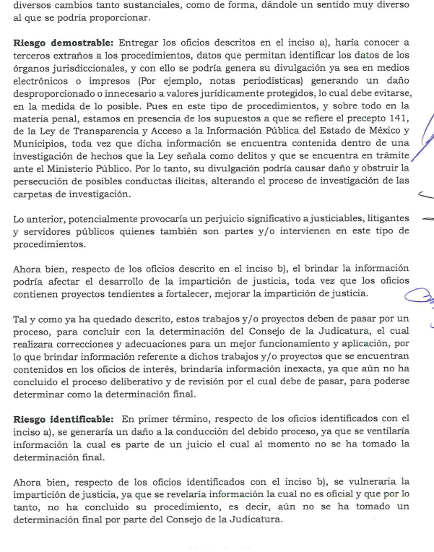
Temporalidad de la Reserva de la información | Sí | 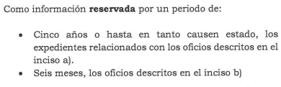
Autoridades competentes. | Sí | 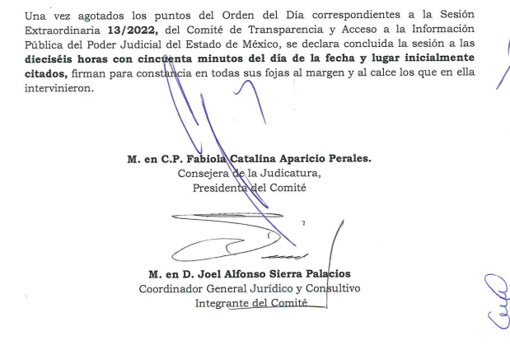  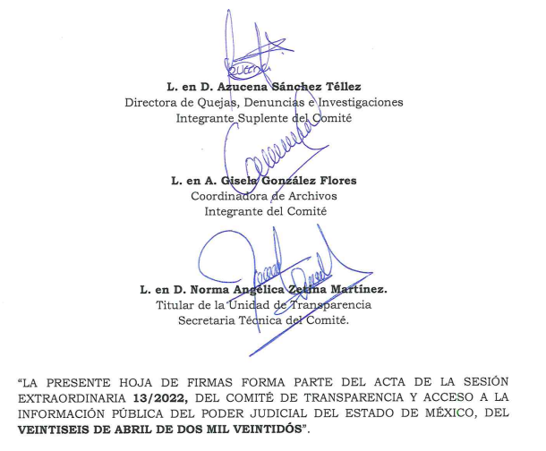

En este sentido, el Pleno de este Instituto determina que efectivamente los oficios recibidos del 1 de enero al 28 de febrero de 2022, por la Coordinación General Jurídica y Consultiva del Poder Judicial del Estado de México pertenecen a procedimientos que aún se encuentran en proceso, por lo que en efecto deberán de estar clasificados como reservados hasta en tanto no se concluyan, sin embargo, no todas las hipótesis jurídicas invocadas en el acuerdo de clasificación emitido por el Sujeto Obligado aplican en el asunto que se resuelve, ya que el Sujeto Obligado refiere diversas fracciones para fundamentar la clasificación, al señalar lo referente al 140 fracciones V, VI, VII, VIII y X de la Ley de Transparencia y Acceso a la Información Pública del Estado de México y Municipio.
Siendo que para este Organismo Garante las hipótesis que aplican al caso concreto son las establecidas en la fracciones VI y VIII del artículo 140 de la Ley de Transparencia, que a la letra señalan:
Artículo 140. El acceso a la información pública será restringido excepcionalmente, cuando por razones de interés público, ésta sea clasificada como reservada, conforme a los criterios siguientes:
…
VI. Pueda causar daño u obstruya la prevención o persecución de los delitos, altere el proceso de investigación de las carpetas de investigación, afecte o vulnere la conducción o los derechos del debido proceso en los procedimientos judiciales o administrativos, incluidos los de quejas, denuncias, inconformidades, responsabilidades administrativas y resarcitorias en tanto no hayan quedado firmes o afecte la administración de justicia o la seguridad de un denunciante, querellante o testigo, así como sus familias, en los términos de las disposiciones jurídicas aplicables;

VIII. Vulnere la conducción de los expedientes judiciales o de los procedimientos administrativos seguidos en forma de juicio, en tanto no hayan quedado firmes”
Causales que son acordes con las bases, principios y disposiciones establecidos en la Ley General de Transparencia y Acceso a la Información Pública, puesto que se encuentra vinculada estrechamente con procedimientos seguidos en forma de juicio, causales que se encuentran establecidas expresamente en el artículo 113 de la Ley General de Transparencia Ley General de Transparencia y Acceso a la Información Pública, la cual se muestra a continuación:
“Artículo 113. Como información reservada podrá clasificarse aquella cuya publicación:
…
XI. Vulnere la conducción de los Expedientes judiciales o de los procedimientos administrativos seguidos en forma de juicio, en tanto no hayan causado estado; “
En este sentido, si bien la clasificación planteada se justifica en razón de que de conformidad con la respuesta emitida por el Sujeto Obligado, se desprende que los mismos se encuentran en proceso, de tal manera que no se actualiza el supuesto de haber causado estado, también lo es que el Acuerdo de Clasificación presentado por el Sujeto Obligado no se encuentra debidamente fundado y motivado, ya que invoca disposiciones jurídicas que no son aplicables al caso concreto como ya se señaló con antelación.
Asimismo, resulta importante destacar que como se estableció en el cuadro de análisis, dentro de su argumentación no se advierte conexión alguna entre los fundamentos jurídicos citados con las circunstancias fácticas que dan origen a la reserva de la información, pues se insiste que únicamente se invocó el derecho pero no se trajeron a colación los hechos por los que resultaba procedente clasificar la información como reservada.
Continuando con el análisis, también se advierte que dentro de su acuerdo, el Sujeto Obligado no desarrolló la prueba de daño por cada una de las fracciones invocadas de los artículos aplicables a la reserva de información, toda vez que únicamente realizó una prueba en la que se enfocan respecto de los procedimientos que aún no causan estado, sin embargo, debe tenerse presente que es importante la elaboración de un razonamiento lógico jurídico que justifique las hipótesis de la pretendida clasificación pues como se expondrá en páginas subsecuentes, permite vislumbrar la existencia de elementos objetivos que permitan determinar si la difusión de la información causaría un daño presente, probable y específico.

Es por lo anterior que el Sujeto Obligado deberá emitir el acuerdo debidamente fundado y motivado cumpliendo cabalmente las formalidades previstas en los artículos 47, 49 fracción VIII, 122, 125, 128, 129, 131, 132 fracción II, 133, 134, 140 fracción VI y VIII y 141 de la Ley de Transparencia y Acceso a la Información Pública del Estado de México y Municipios, que se transcriben a continuación:

“Artículo 47. El Comité de Transparencia será la autoridad máxima al interior del sujeto obligado en materia del derecho de acceso a la información.

Los titulares de las unidades administrativas que propongan la reserva, confidencialidad o declaren la inexistencia de información, acudirán a las sesiones de dicho Comité donde se discuta la propuesta correspondiente.

Artículo 49. Los Comités de Transparencia tendrán las siguientes atribuciones:
…
VIII. Aprobar, modificar o revocar la clasificación de la información;
…

Artículo 122. La clasificación es el proceso mediante el cual el sujeto obligado determina que la información en su poder actualiza alguno de los supuestos de reserva o confidencialidad, de conformidad con lo dispuesto en el presente título.

Los supuestos de reserva o confidencialidad previstos en las leyes deberán ser acordes con las bases, principios y disposiciones establecidos en la Ley General y, en ningún caso, podrán contravenirla.

Los titulares de las áreas de los sujetos obligados serán los responsables de clasificar la información, de conformidad con lo dispuesto en la presente Ley y demás disposiciones jurídicas aplicables.

Artículo 125. La información clasificada como reservada, de acuerdo a lo establecido en esta Ley podrá permanecer con tal carácter hasta por un periodo de cinco años, contados a partir de su clasificación, salvo que antes del cumplimiento del periodo de restricción, dejaran de existir los motivos de su reserva.

Los titulares de las áreas deberán determinar que el plazo de reserva sea el estrictamente necesario para proteger la información mientras subsistan las causas que dieron origen a la clasificación, salvaguardando el interés público protegido y tomarán en cuenta las razones que justifican el periodo de reserva establecido.

Excepcionalmente los sujetos obligados con la aprobación de su Comité de Transparencia, podrán ampliar el periodo de reserva hasta por un plazo de cinco años adicionales y por una sola vez, siempre y cuando justifiquen que subsisten las causas que dieron origen a su clasificación, mediante la aplicación de una prueba de daño.

Cuando expiren los plazos de clasificación o se trate de información cuya publicación pueda ocasionar la destrucción o inhabilitación de la infraestructura de carácter estratégico para la provisión de bienes o servicios públicos, que a juicio de un sujeto obligado sea necesario ampliar nuevamente el periodo de reserva de la información, el Comité de Transparencia respectivo deberá hacer la solicitud correspondiente al Instituto, debidamente fundada y motivada, aplicando la prueba de daño y señalando el plazo de reserva, por lo menos con tres meses de anticipación al vencimiento del periodo.

Artículo 128. En los casos en que se niegue el acceso a la información, por actualizarse alguno de los supuestos de clasificación, el Comité de Transparencia deberá confirmar, modificar o revocar la decisión.

Para motivar la clasificación de la información y la ampliación del plazo de reserva, se deberán señalar las razones, motivos o circunstancias especiales que llevaron al sujeto obligado a concluir que el caso particular se ajusta al supuesto previsto por la norma legal invocada como fundamento. Además, el sujeto obligado deberá, en todo momento, aplicar una prueba de daño.

Tratándose de aquélla información que actualice los supuestos de clasificación, deberá señalarse el plazo al que estará sujeto la reserva.

Artículo 129. En la aplicación de la prueba de daño, el sujeto obligado deberá precisar las razones objetivas por las que la apertura de la información generaría una afectación, justificando que:
I. La divulgación de la información representa un riesgo real, demostrable e identificable del perjuicio significativo al interés público o a la seguridad pública;
II. El riesgo de perjuicio que supondría la divulgación supera el interés público general de que se difunda; y
III. La limitación se adecua al principio de proporcionalidad y representa el medio menos restrictivo disponible representa el medio menos restrictivo disponible para evitar el perjuicio.

Artículo 131. La carga de la prueba para justificar toda negativa de acceso a la información, por actualizarse cualquiera de los supuestos de clasificación previstos en esta Ley corresponderá a los sujetos obligados; en tal caso deberá fundar y motivar debidamente la clasificación de la información, de conformidad con lo previsto en la presente Ley.

Artículo 132. La clasificación de la información se llevará a cabo en el momento en que:
…
II. Se determine mediante resolución de autoridad competente; o
…

Artículo 133. Los documentos clasificados total o parcialmente deberán llevar una leyenda que indique tal carácter, la fecha de clasificación, el fundamento legal y, en su caso, el periodo de reserva.

Artículo 134. Los sujetos obligados no podrán emitir acuerdos de carácter general ni particular que clasifiquen documentos o información como reservada. La clasificación podrá establecerse de manera parcial o total de acuerdo al contenido de la información del documento y deberá estar acorde con la actualización de los supuestos definidos en el presente Título como información clasificada.
En ningún caso se podrán clasificar documentos antes de que se genere la información. La clasificación de información se realizará conforme a un análisis caso por caso, mediante la aplicación de la prueba de daño.

Artículo 140. El acceso a la información pública será restringido excepcionalmente, cuando por razones de interés público, ésta sea clasificada como reservada, conforme a los criterios siguientes:
…
VIII. Vulnere la conducción de los expedientes judiciales o de los procedimientos administrativos seguidos en forma de juicio, en tanto no hayan quedo firmes.
Artículo 141. Las causales de reserva previstas en este Capítulo se deberán fundar y motivar, a través de la aplicación de la prueba de daño a la que se hace referencia en el presente Título.
Énfasis añadido

De la interpretación sistemática de los artículos citados, se advierte que el Sujeto Obligado debe realizar la debida reserva de la información por seguir en trámite el procedimiento aludido, siguiendo los requisitos expuestos:
- La divulgación de la información representa un riesgo real, demostrable e identificable del perjuicio significativo al interés público o a la seguridad pública;
- El riesgo de perjuicio que supondría la divulgación supera el interés público general de que se difunda; y
- La limitación se adecua al principio de proporcionalidad y representa el medio menos restrictivo disponible representa el medio menos restrictivo disponible para evitar el perjuicio.

Requisitos que deben estar acompañados de la debida fundamentación y motivación, cobrado aplicación lo que señala la jurisprudencia de la novena época visible en el Semanario Judicial de la Federación y su Gaceta. Instancia: Tribunales Colegiados de Circuito. Tesis I.4o.A.J/43 (9a.) bajo el número de registro 175082 cuyo rubro y texto esgrime;

FUNDAMENTACIÓN Y MOTIVACIÓN. EL ASPECTO FORMAL DE LA GARANTÍA Y SU FINALIDAD SE TRADUCEN EN EXPLICAR, JUSTIFICAR, POSIBILITAR LA DEFENSA Y COMUNICAR LA DECISIÓN.
El contenido formal de la garantía de legalidad prevista en el artículo 16 constitucional relativa a la fundamentación y motivación tiene como propósito primordial y ratio que el justiciable conozca el "para qué" de la conducta de la autoridad, lo que se traduce en darle a conocer en detalle y de manera completa la esencia de todas las circunstancias y condiciones que determinaron el acto de voluntad, de manera que sea evidente y muy claro para el afectado poder cuestionar y controvertir el mérito de la decisión, permitiéndole una real y auténtica defensa. Por tanto, no basta que el acto de autoridad apenas observe una motivación pro forma pero de una manera incongruente, insuficiente o imprecisa, que impida la finalidad del conocimiento, comprobación y defensa pertinente, ni es válido exigirle una amplitud o abundancia superflua, pues es suficiente la expresión de lo estrictamente necesario para explicar, justificar y posibilitar la defensa, así como para comunicar la decisión a efecto de que se considere debidamente fundado y motivado, exponiendo los hechos relevantes para decidir, citando la norma habilitante y un argumento mínimo pero suficiente para acreditar el razonamiento del que se deduzca la relación de pertenencia lógica de los hechos al derecho invocado, que es la subsunción”

Lo anterior es así, toda vez que no se debe perder de vista que para clasificar como reservada la información se debe desarrollar la prueba de daño que debe de ser acorde a lo establecido por la ley aplicable y debe ser de acuerdo a un razonamiento lógico jurídico que justifique la hipótesis de la pretendida clasificación, y acompañar el respectivo acuerdo de clasificación.

Siendo que la prueba de daño es aquella argumentación fundada y motivada que deben realizar los Sujetos Obligados tendientes a acreditar que la divulgación de información lesiona el interés jurídico protegido por la normatividad aplicable y que el daño que puede producirse con la publicidad de la información es mayor que el interés de conocerla, dicha prueba pretende ser una garantía para impedir la reserva discrecional de la información.

En efecto, generalmente se concede que no basta que un documento verse, por ejemplo, sobre seguridad nacional para que éste pueda ser automáticamente reservado del conocimiento público, se debe demostrar además que la divulgación de ese documento genera o puede generar un daño específico al valor jurídicamente protegido. En otras palabras, se requiere de una ponderación de los valores en conflicto —en este caso publicidad contra seguridad— para poder determinar de manera cierta que la primera pone en riesgo a la segunda, y que por ello procede una reserva temporal del documento, a esto se le conoce como la "prueba de daño".
En esta tesitura, la prueba de daño en el presente asunto debe, con base en los "Lineamientos generales para la clasificación y desclasificación de la información de las dependencias y entidades de la Administración Pública resulta necesario considerar "la existencia de elementos objetivos que permitan determinar si la difusión de la información causaría un daño presente, probable y específico a los intereses jurídicos tutelados por dicho precepto, es decir, de conformidad a lo establecido en los artículos 129 y 131 de la Ley de Transparencia vigente en la entidad, el sujeto Obligado debe acreditar de manera fehaciente que al proporcionar la información materia del presente asunto el daño que se causaría es presente, probable y específico, justificando que:
I. La divulgación de la información representa un riesgo real, demostrable e identificable del perjuicio significativo al interés público o a la seguridad pública;
II. El riesgo de perjuicio que supondría la divulgación supera el interés público general de que se difunda; y
III. La limitación se adecua al principio de proporcionalidad y representa el medio menos restrictivo disponible representa el medio menos restrictivo disponible para evitar el perjuicio.
En efecto, en el caso concreto el Sujeto Obligado deberá acreditar que la divulgación de los expedientes solicitados representa un riesgo real, demostrable e identificable de perjuicio significativo al interés público relativo a las partes vinculadas al procedimiento y la conducción de procedimientos de investigación y responsabilidad administrativa, que podría afectar su eficacia, incidir en la actividad objetiva que realiza la autoridad correspondiente o bien de los presuntos responsables quienes pudieran intentar o alterar el desahogo de estos procedimientos o los resultados de los mismos, entre otros aspectos.
Por lo anterior, se modifica la respuesta a fin de que remita nuevamente el acuerdo de clasificación, debidamente fundado y motivado.
Así, con fundamento en lo prescrito en los artículos 5 párrafos trigésimo, trigésimo primero y trigésimo segundo, fracciones IV y V de la Constitución Política del Estado Libre y Soberano de México; 2, fracción II; 29, 36 fracciones I y II; 176, 178, 179, fracción I, 181, 185 de la Ley de Transparencia y Acceso a la Información Pública del Estado de México y Municipios, este Pleno:
- R E S U E L V E:
Primero. Resultan fundadas las razones o motivos de inconformidad hechos valer por la parte Recurrente en el recurso de revisión 06904/INFOEM/IP/RR/2022; por lo que, en términos del Considerando Cuarto de esta resolución, se MODIFICA la respuesta emitida por el Sujeto Obligado.
Segundo. Se Ordena al Sujeto Obligado haga entrega a la parte Recurrente vía SAIMEX, en términos del Considerando Cuarto de la presente resolución, de lo siguiente:
- Acuerdo del Comité de Transparencia de conformidad con lo dispuesto en la Ley de Transparencia y Acceso a la Información Pública del Estado de México y Municipios, en el que funde y motive adecuadamente la reserva de información relativa a los oficios recibidos por la Coordinación General Jurídica y Consultiva del Poder Judicial del Estado de México del 1 de enero al 28 de febrero de 2022.
Tercero. Notifíquese vía SAIMEX, al Responsable de la Unidad de Transparencia del Sujeto Obligado, para que conforme a los artículos 186, último párrafo y 189, párrafo segundo de la Ley de Transparencia y Acceso a la Información Pública del Estado de México y Municipios dé cumplimiento a lo ordenado dentro del plazo de diez días hábiles, debiendo informar a este Instituto en un plazo de tres días hábiles siguientes sobre el cumplimiento dado a la presente resolución.
Cuarto. De conformidad con el artículo 198 de la Ley de Transparencia y Acceso a la Información Pública del Estado de México y Municipios, de considerarlo procedente, el Sujeto Obligado de manera fundada y motivada, podrá solicitar una ampliación de plazo para el cumplimiento de la presente resolución.
Quinto. Notifíquese vía SAIMEX, a la Recurrente la presente resolución, así como que de conformidad con lo establecido en el artículo 196 de la Ley de Transparencia y Acceso a la Información Pública del Estado de México y Municipios, y en lo dispuesto en los artículos 159 y 160 de la Ley General de Transparencia y Acceso a la Información Pública, en caso de que considere que la resolución le cause algún perjuicio podrá impugnarla vía recurso de inconformidad ante el Instituto Nacional de Transparencia, Acceso a la Información y Protección de Datos Personales, o bien, vía juicio de amparo en los términos de las Leyes aplicables.
ASÍ LO RESUELVE, POR UNANIMIDAD DE VOTOS, EL PLENO DEL INSTITUTO DE TRANSPARENCIA, ACCESO A LA INFORMACIÓN PÚBLICA Y PROTECCIÓN DE DATOS PERSONALES DEL ESTADO DE MÉXICO Y MUNICIPIOS, CONFORMADO POR LOS COMISIONADOS JOSÉ MARTÍNEZ VILCHIS; MARÍA DEL ROSARIO MEJÍA AYALA, SHARON CRISTINA MORALES MARTÍNEZ; LUIS GUSTAVO PARRA NORIEGA EMITIENDO VOTO PARTICULAR Y GUADALUPE RAMÍREZ PEÑA; EN LA TRIGÉSIMA TERCERA SESIÓN ORDINARIA CELEBRADA EL CATORCE DE SEPTIEMBRE DE DOS MIL VEINTIDÓS, ANTE EL SECRETARIO TÉCNICO DEL PLENO, ALEXIS TAPIA RAMÍREZ.

